**RT-REG-AFA / 2021 Nº XX**

REGENERADORES DO AFA

**1 – OBJETIVO**

Este relatório tem como objetivo apresentar o perfil térmico da superfície das instalações mapeadas dos Regeneradores do Alto Forno A, onde foi realizada inspeção termográfica das estruturas externas dos mesmos.

**2 - INSTRUÇOES DE TRABALHO**

2.1 - Instruções de trabalho desenvolvidas e validadas pela Manserv Industrial, através de seu sistema de gestão da qualidade e normas internas de segurança;

2.2 - Procedimentos operacionais e normas internas de segurança da ArcelorMittal Monlevade;

2.3 - Normas e padrões de temperaturas máximas admissíveis para equipamentos e componentes, segundo seus fabricantes;

2.4 - Utilizamos emissividade de 0.92 como padrão em todas as tomadas termográficas efetuadas nesta inspeção.

**3 - CRITÉRIOS ADOTADOS PARA INSPEÇÃO**

3.1- Referências de Temperatura

Somente foram registrados os pontos (HS’s), que apresentaram valores térmicos acima de 100°C.

**Gravidade térmica:**

Alta (Temp. máx. > 250ºC) **Média** (Temp. máx. 150ºC à 250ºC) **Baixa** (Temp. máx.< 150ºC)

**4 - ATIVIDADES REALIZADAS**

No dia 27 de outubro de 2020, foi realizada a inspeção termográfica na estrutura externa dos regeneradores 1, 2, 3 e 4 do Alto Forno A, onde foram detectadas e registradas algumas regiões com perfil térmico diferenciado, os hot spots (HS).

**5 - DADOS OPERACIONAIS E AMBIENTAIS**

|  |
| --- |
| Data: 27/10/2020 |
| Temperatura de sopro: 1109ºC |
| Vazão de ar: 132256 Nm3/h. |
| A temperatura ambiente média foi de 27°C |
| Velocidade do vento 0,9 m/s. |

**6 - OBSERVAÇÕES DA INSPEÇÃO**

Foram detectados 48 pontos. Dentre estes o **HS-834** é um pontos novo registrado.

O HS’s que apresentaram maiores valores térmicos nesta inspeção foram o **HS-831** com **253°C**, localizado no Regenerador 1 e **HS-745** com **201°C** localizado no Regenerador 3.

Maiores informações nos relatórios tipo Hot Spot a partir da página 5.

Também foi registrado um sobreaquecimento na válvula de saída do regenerador 3 (**HS-822**), com temperatura de **170ºC.** Obs: A mesma se encontra com refrigeração forçada à ar comprimido.

Foram mapeados também os queimadores dos regeneradores, como segue após o relatório dos HotSpot’s. Conforme as imagens térmicas e fotos físicas da página 54.

A Manserv Industrial agradece a preferência, e coloca-se ao inteiro dispor para todos os esclarecimentos que se fizerem necessário.

Atenciosamente,



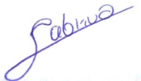

Fabricio Ezequiel Marçal

Executante Técnico

Gilmar Cristino Campos Júnior

Executante Técnico

Jaderson Tiago Gonçalves

Supervisor de Operação

Termografia / SPCI

HOT SPOT – REGENERADOR 1

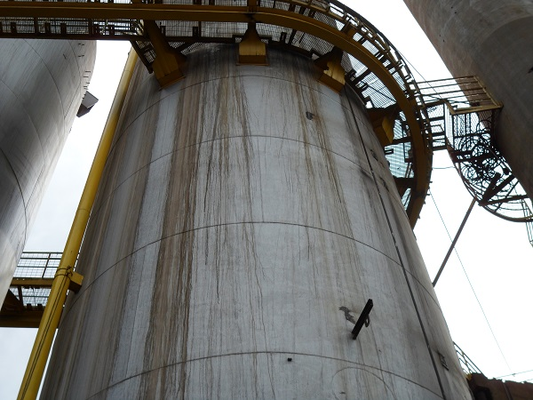

Sobreaquecimento localizado com extensão radial.

Gravidade Térmica **BAIXA.**

**00/00/0000**

**00:00:00**

**HS-001** Regenerador 01, 9º anel de baixo para cima – Vista central –

MAX= ---ºC

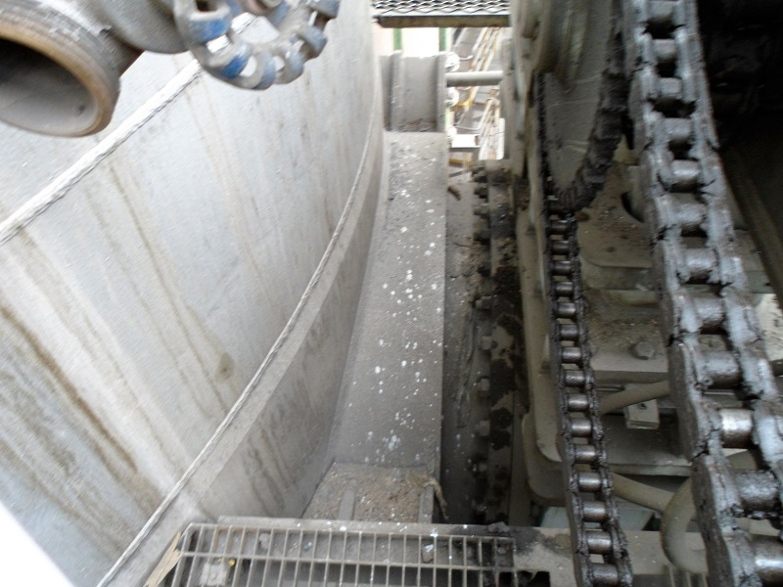

Sobreaquecimento localizado com extensão radial e longitudinal.

Gravidade Térmica **MÉDIA.**

**00/00/0000**

**00:00:00**

**HS-002** Regenerador 01, 4º anel de baixo para cima – Saída de ar quente –

MAX= ---ºC

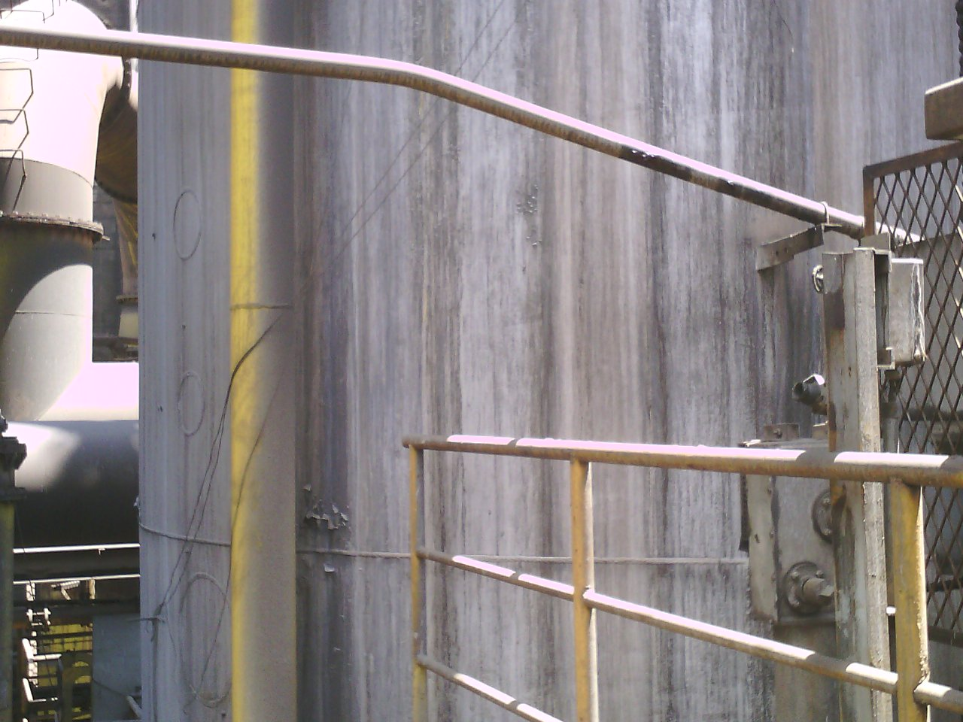

Sobreaquecimento localizado com extensão radial e longitudinal.

Gravidade Térmica **BAIXA.**

**00/00/0000**

**00:00:00**

**HS-003** Regenerador 01, 5º anel de baixo para cima – Vista lateral esquerda –

MAX= ---ºC

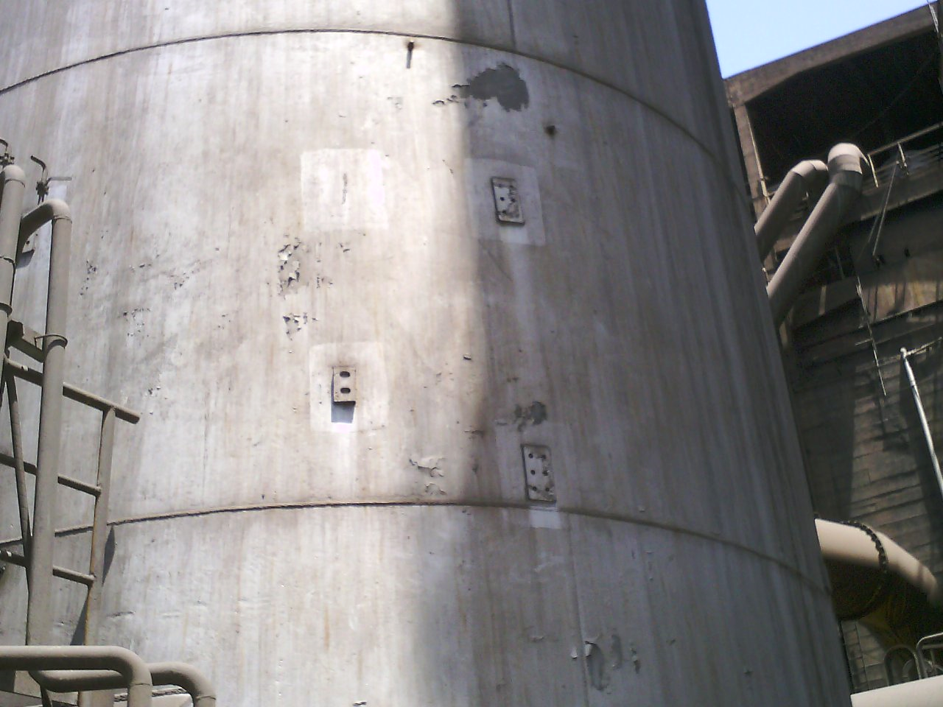

Sobreaquecimento localizado com extensão radial e longitudinal.

Gravidade Térmica **BAIXA.**

**00/00/0000**

**00:00:00**

**HS-004** Regenerador 01, 5º anel de baixo para cima – Vista da lateral direita –

MAX= ---ºC

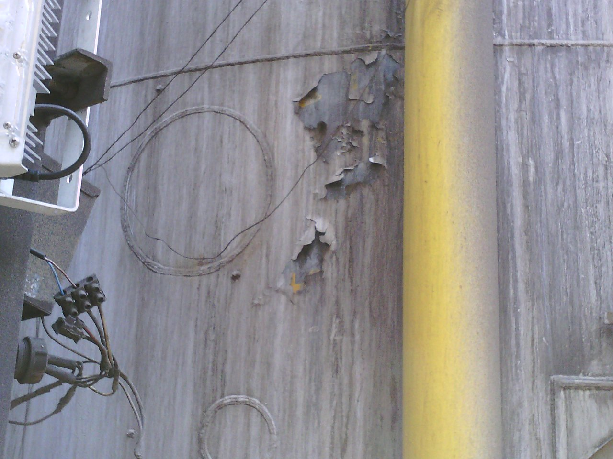

Sobreaquecimento localizado com extensão radial e longitudinal.

Gravidade Térmica **MÉDIA.**

**00/00/0000**

**00:00:00**

**HS-736** Regenerador 01, 5º anel de baixo para cima – Vista lateral esquerda –

MAX= ---ºC

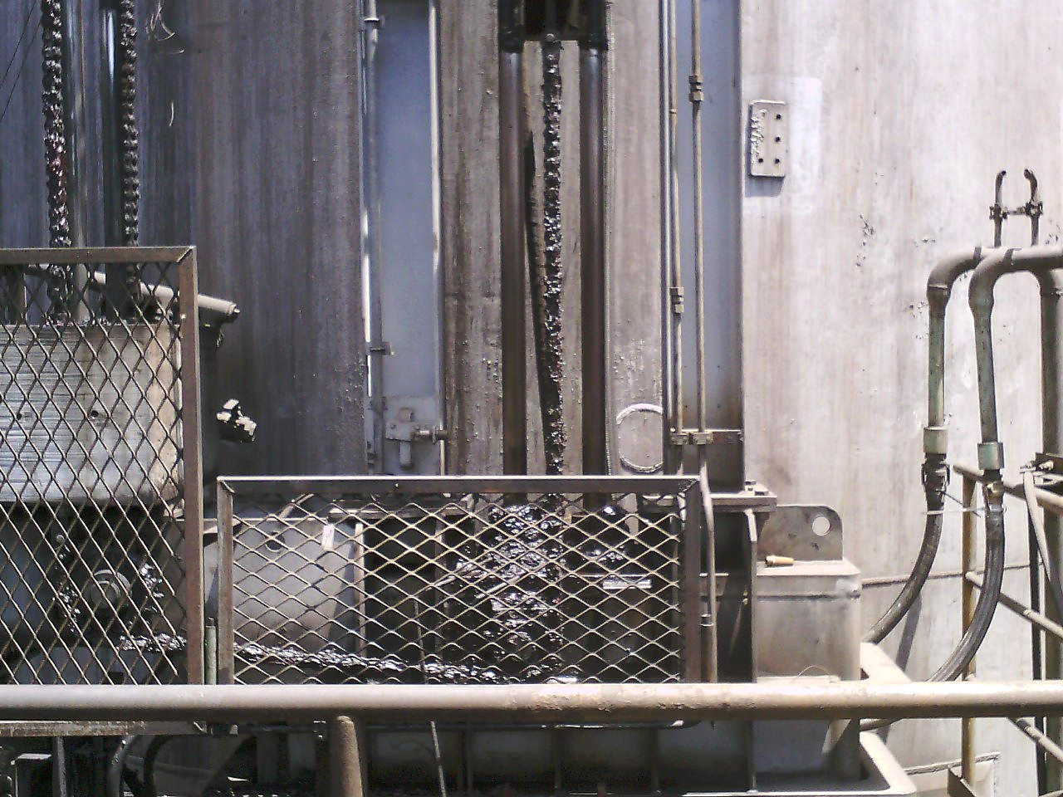

Sobreaquecimento localizado com extensão radial e longitudinal.

Gravidade Térmica **MÉDIA.**

**00/00/0000**

**00:00:00**

**HS-737** Regenerador 01, 5º anel de baixo para cima – Vista lateral central –

MAX= ---ºC

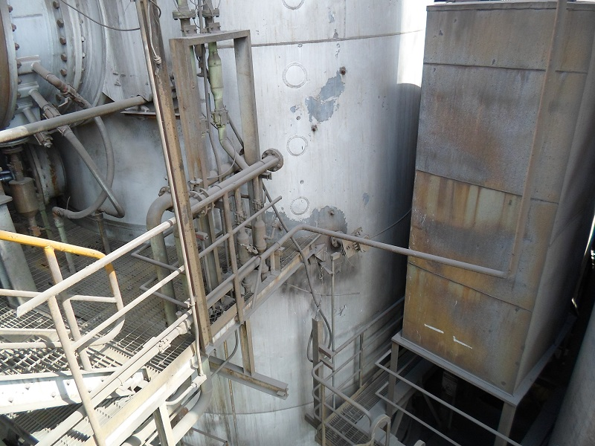

Sobreaquecimento localizado com extensão radial e longitudinal.

Gravidade Térmica **MÉDIA.**

**REFRIGERAÇÃO FORÇADA AR COMPRIMIDO**

**00/00/0000**

**00:00:00**

**HS-769** Regenerador 01, 3º anel de baixo para cima – Vista lateral direita –

MAX= ---ºC

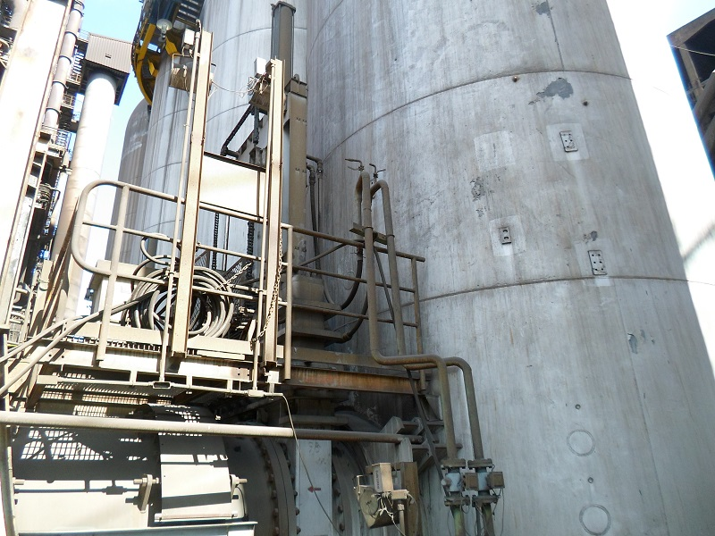

Sobreaquecimento localizado.

Gravidade Térmica **MÉDIA.**

**00/00/0000**

**00:00:00**

**HS-775** Regenerador 01, entre 4º e 5º anel de baixo para cima – Vista lateral direita –

MAX= ---ºC

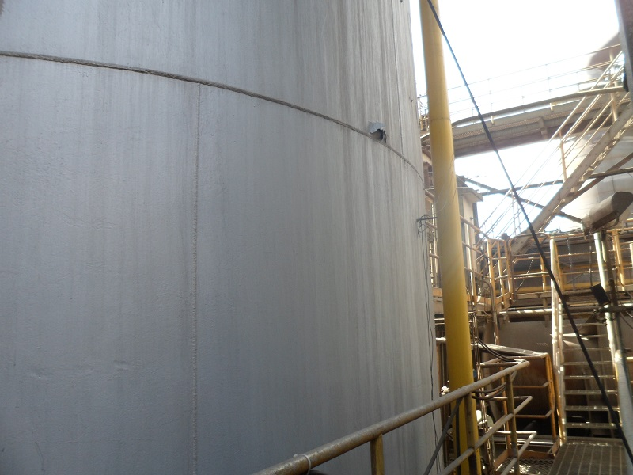

Sobreaquecimento localizado com extensão radial no cordão de solda entre os anéis.

Gravidade Térmica **BAIXA.**

**00/00/0000**

**00:00:00**

**HS-789** Regenerador 01, entre o 3º e 4º anel de baixo para cima – Vista lateral direita, encosta –

MAX= ---ºC

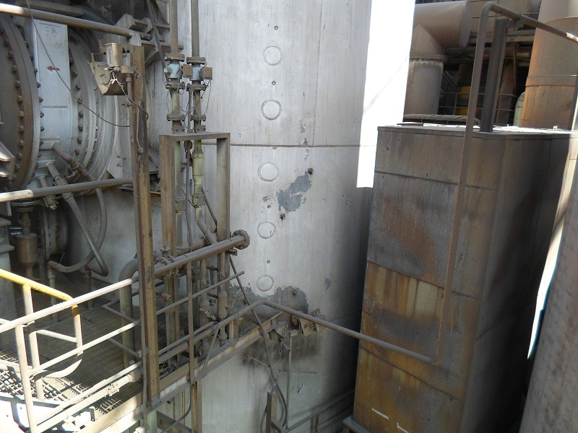

Sobreaquecimento localizado.

Gravidade Térmica **BAIXA.**

**00/00/0000**

**00:00:00**

**HS-802** Regenerador 01, 3º anel de baixo para cima – Vista lateral direita –

MAX= ---ºC

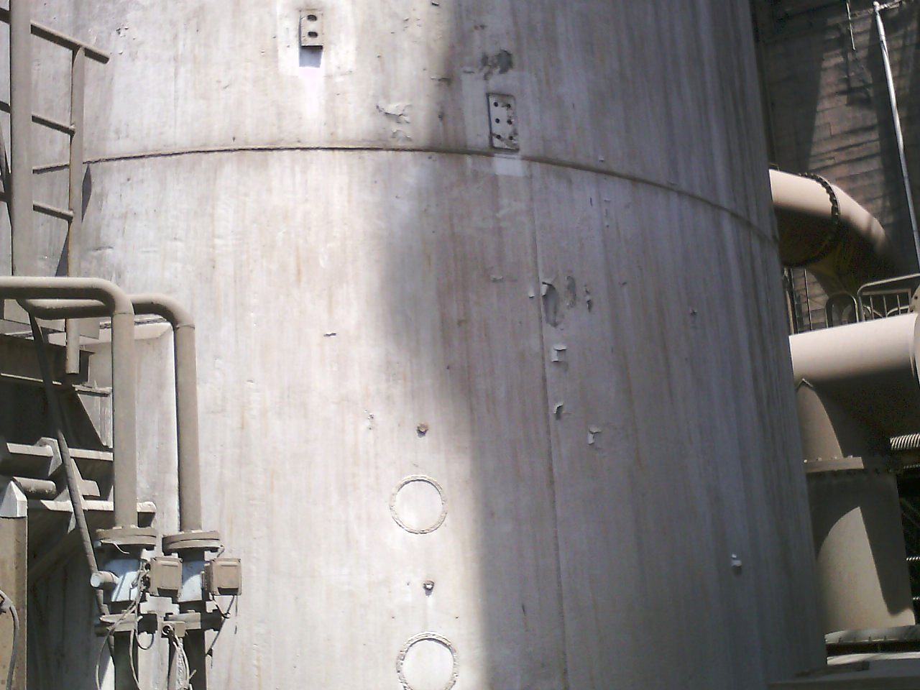

Sobreaquecimento localizado com extensão radial e longitudinal.

Gravidade Térmica **MÉDIA.**

**00/00/0000**

**00:00:00**

**HS-803** Regenerador 01, 4º anel de baixo para cima – Vista lateral direita –

MAX= ---ºC

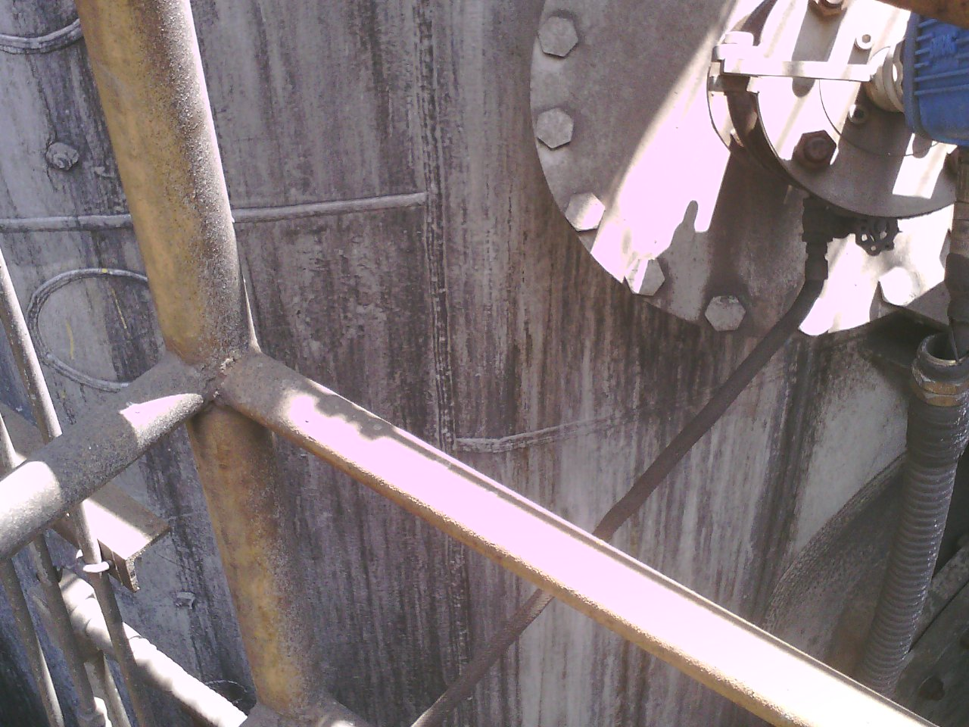

Sobreaquecimento localizado com extensão radial.

Gravidade Térmica **BAIXA.**

**00/00/0000**

**00:00:00**

**HS-812** Regenerador 01, 3º anel de baixo para cima – Vista lateral esquerda –

MAX= ---ºC

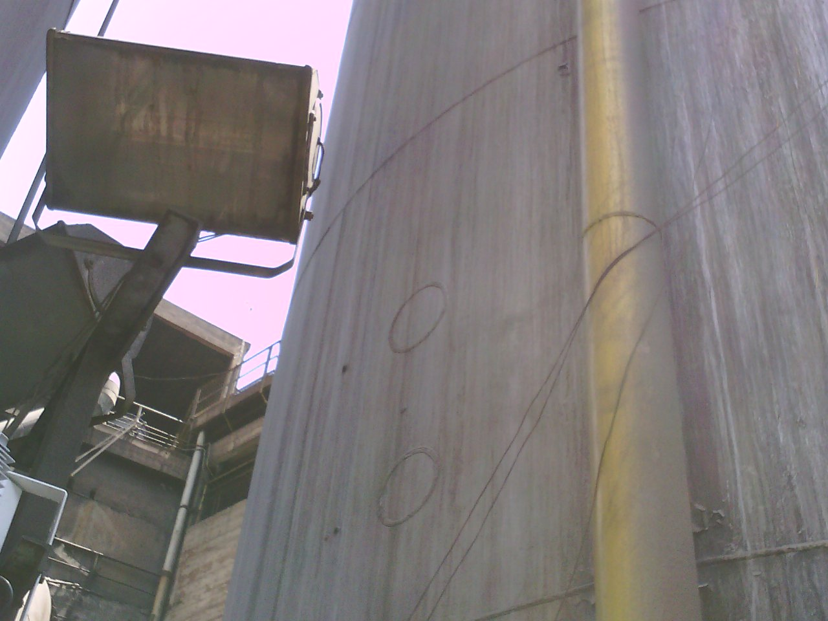

Sobreaquecimento localizado com extensão radial.

Gravidade Térmica **BAIXA.**

**00/00/0000**

**00:00:00**

**HS-813** Regenerador 01, 5º anel de baixo para cima – Vista lateral esquerda –

MAX= ---ºC

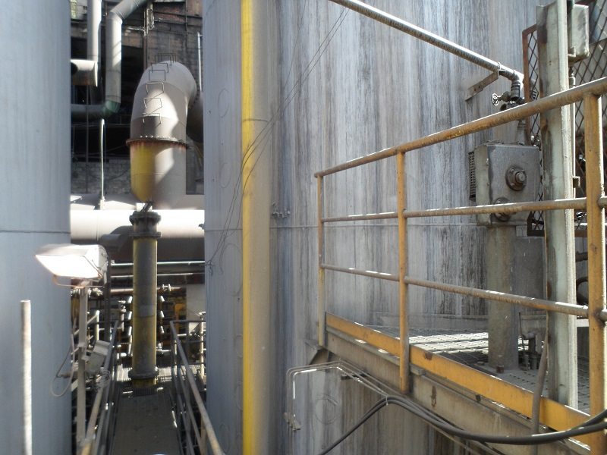

Sobreaquecimento localizado com extensão radial.

Gravidade Térmica **BAIXA.**

**00/00/0000**

**00:00:00**

**HS-814** Regenerador 01, 5º anel de baixo para cima – Vista lateral esquerda –

MAX= ---ºC

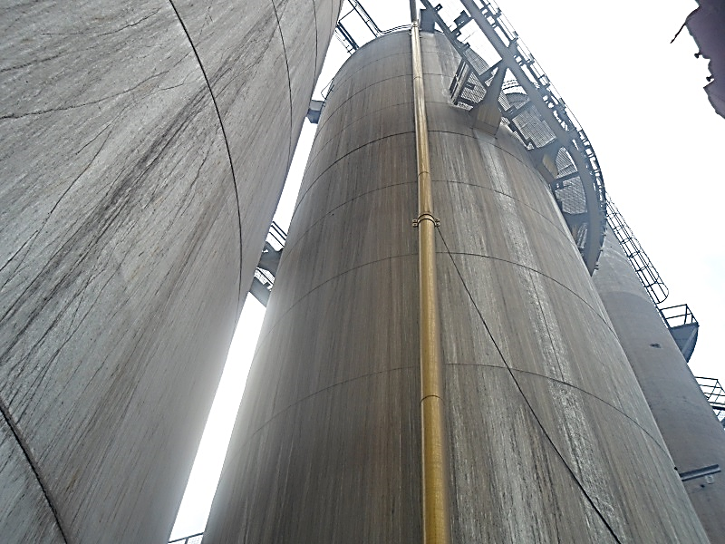

Sobreaquecimento localizado com extensão radial.

Gravidade Térmica **MEDIA.**

**00/00/0000**

**00:00:00**

**HS-816** Regenerador 01, 8º anel de baixo para cima – Vista lateral esquerda –

MAX= ---ºC

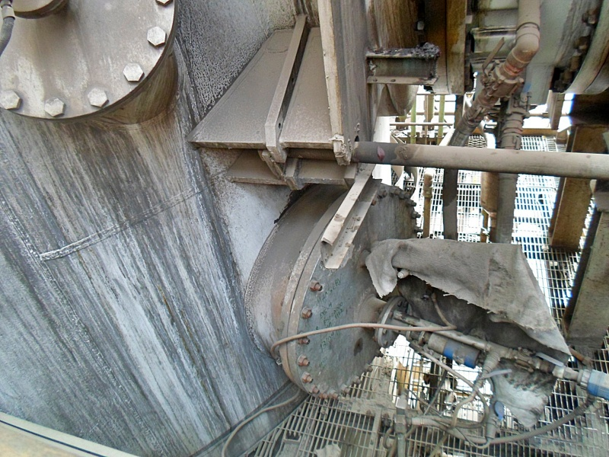

Sobreaquecimento localizado com extensão radial, Acima do queimador.

Gravidade Térmica **ALTA.**

**00/00/0000**

**00:00:00**

**HS-831** Regenerador 01, 3º anel de baixo para cima – Vista lateral esquerda –

MAX= ---ºC

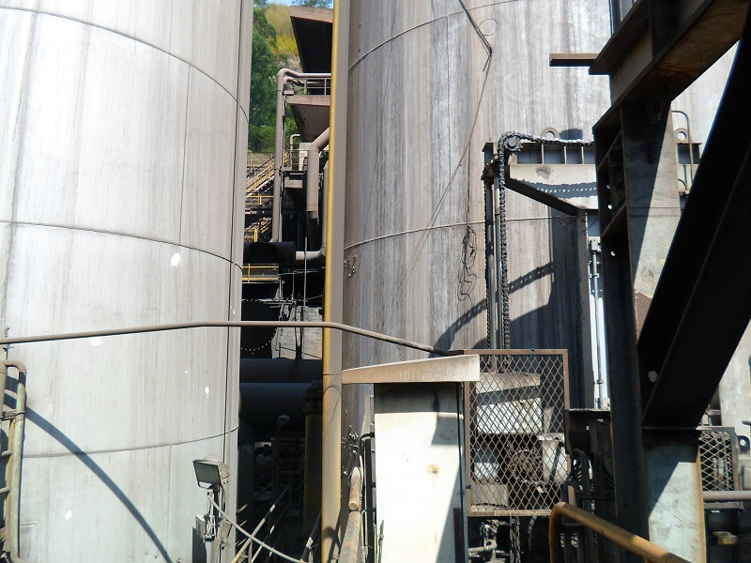

Sobreaquecimento localizado, abaixo do cordão de solda do 6º anel

Gravidade Térmica **MEDIA.**

**00/00/0000**

**00:00:00**

**HS-832** Regenerador 01, 6º anel de baixo para cima – Vista lateral esquerda –

MAX= ---ºC



Sobreaquecimento localizado, abaixo do cordão de solda do 6º anel

Gravidade Térmica **MEDIA.**

**00/00/0000**

**00:00:00**

**HS-833** Regenerador 01, 6º anel de baixo para cima – Vista lateral esquerda –

MAX= ---ºC

Sobreaquecimento localizado com extensão radial e longitudinal

Gravidade Térmica **MEDIA.**

**00/00/0000**

**00:00:00**

**HS-835** Regenerador 01, 3º anel de baixo para cima – Vista lateral esquerda –

MAX= ---ºC

HOT SPOT – REGENERADOR 2

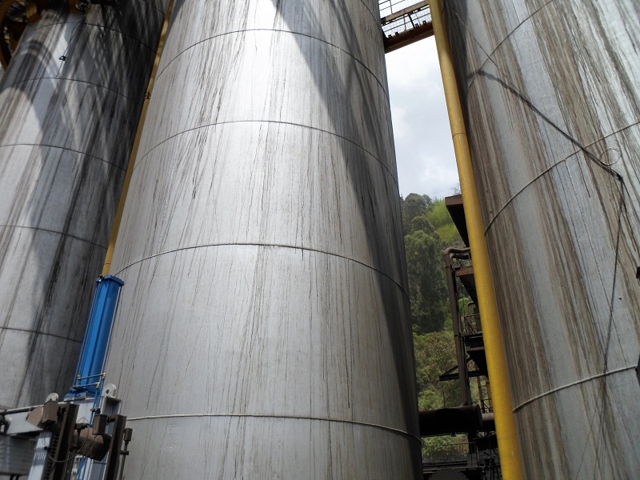

Sobreaquecimento localizado com extensão radial e longitudinal.

Gravidade Térmica **BAIXA.**

**00/00/0000**

**00:00:00**

**HS-755** Regenerador 02, 7º anel de baixo para cima – Vista lateral direita –

MAX= ---ºC

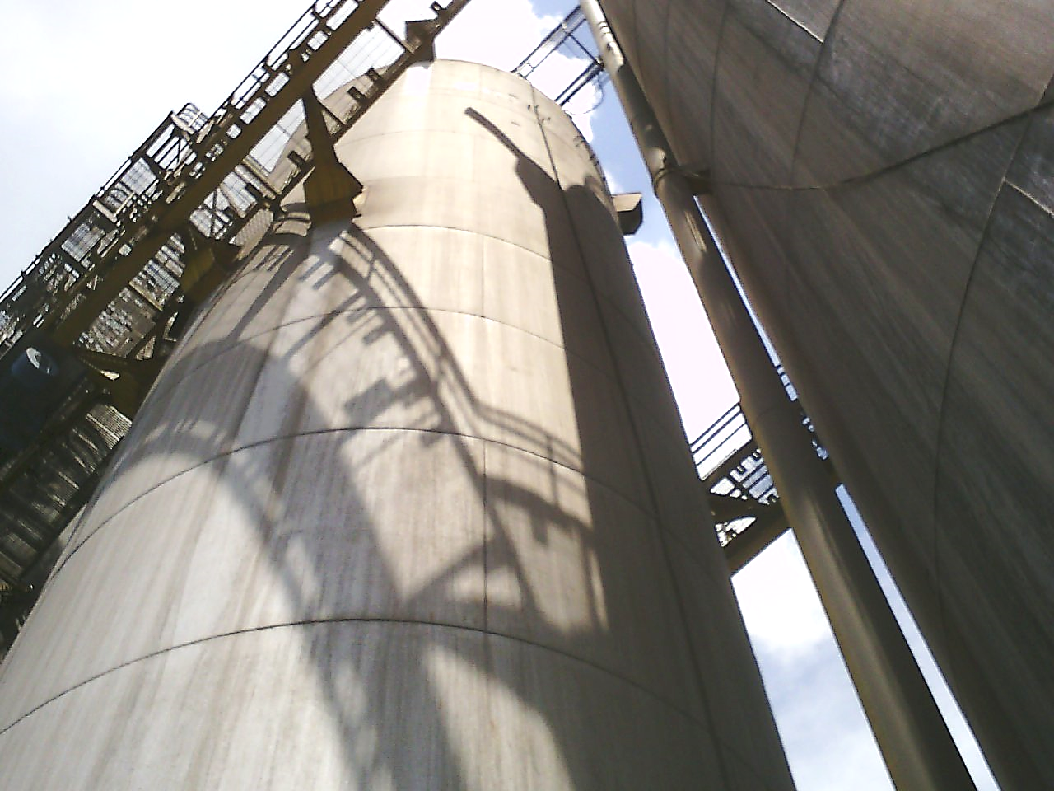

Sobreaquecimento localizado com extensão radial e longitudinal.

Gravidade Térmica **BAIXA.**

**00/00/0000**

**00:00:00**

**HS-757** Regenerador 02, 9º anel de baixo para cima – Vista lateral direita –

MAX= ---ºC

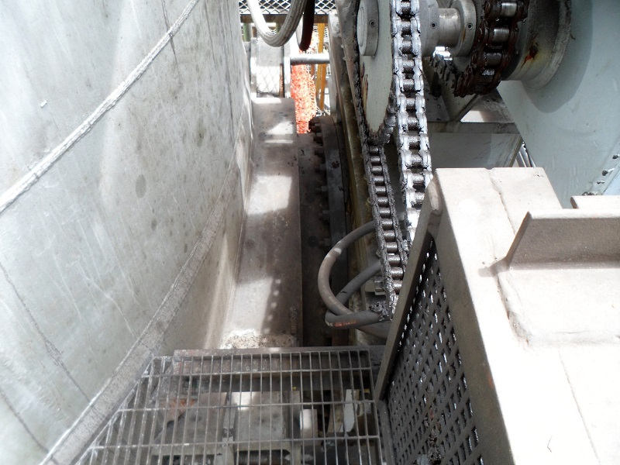

Sobreaquecimento localizado com extensão radial e longitudinal.

Gravidade Térmica **MEDIA.**

**00/00/0000**

**00:00:00**

**HS-759** Regenerador 02, 4º anel de baixo para cima – saída de ar quente –

MAX= ---ºC

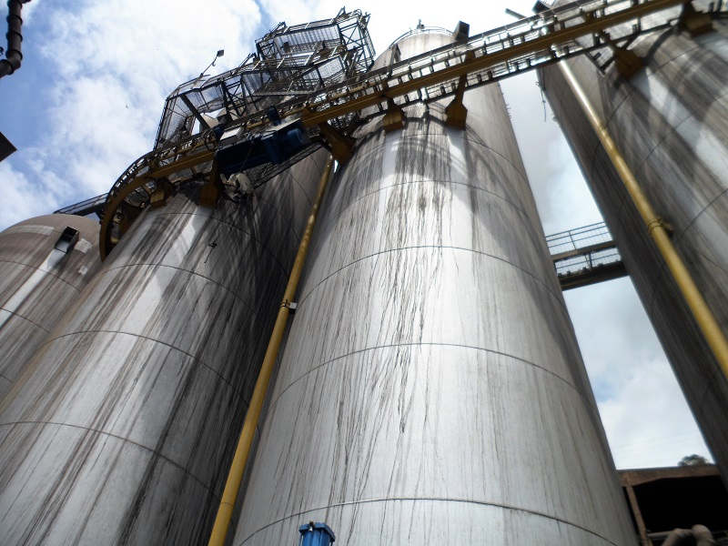

Sobreaquecimento localizado com extensão radial.

Gravidade Térmica **BAIXA.**

**00/00/0000**

**00:00:00**

**HS-760** Regenerador 02, 9º anel de baixo para cima – Vista central –

MAX= ---ºC

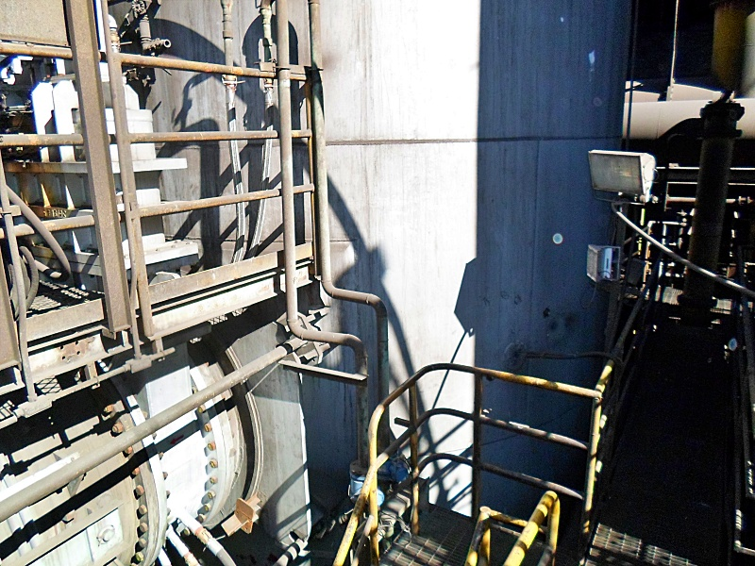

Sobreaquecimento localizado com extensão radial.

Gravidade Térmica **BAIXA.**

**00/00/0000**

**00:00:00**

**HS-772** Regenerador 02, 4° anel de baixo para cima – Vista lateral direita –

MAX= ---ºC

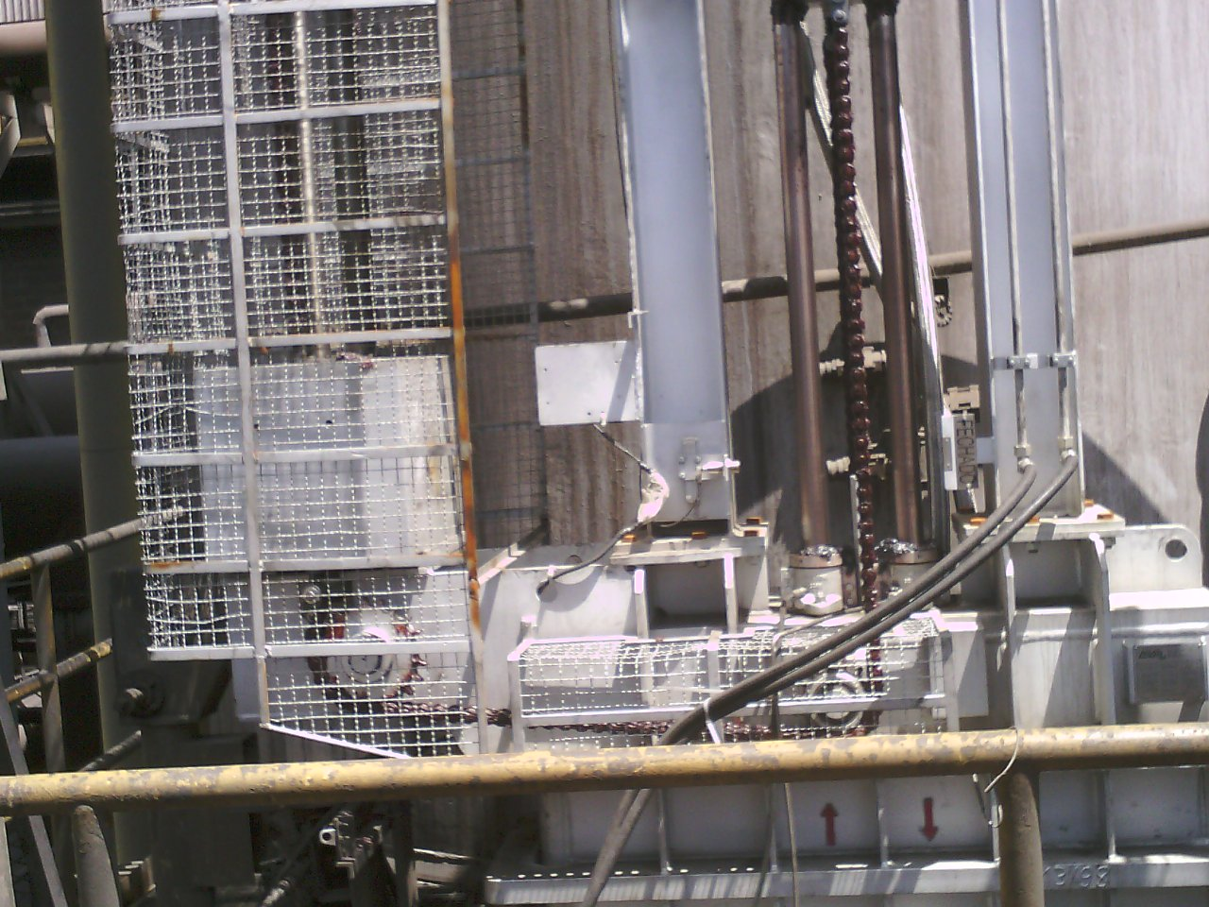

Sobreaquecimento localizado com extensão

radial e longitudinal.

Gravidade Térmica **BAIXA**

**00/00/0000**

**00:00:00**

**HS-773** Regenerador 02, 5° anel de baixo para cima – Vista central –

MAX= ---ºC

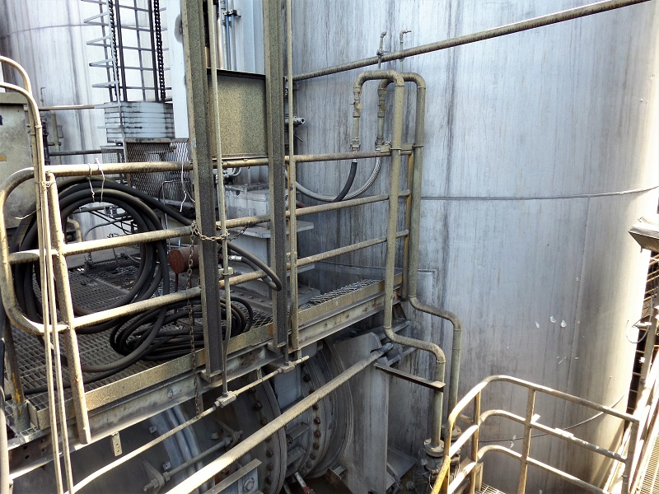

Sobreaquecimento localizado com extensão

radial e longitudinal.

Gravidade Térmica **BAIXA**

**00/00/0000**

**00:00:00**

**HS-777** Regenerador 02, 4° anel de baixo para cima – Vista lateral direita –

MAX= ---ºC

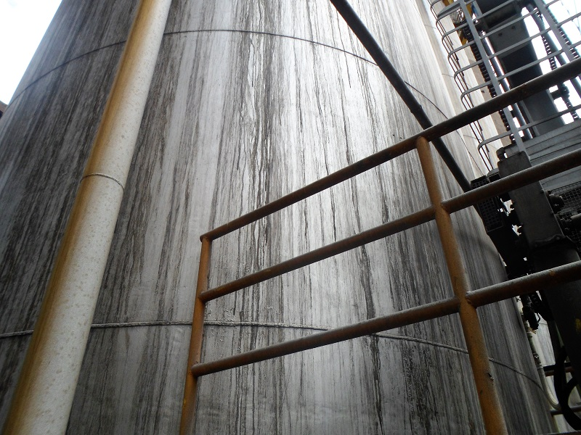

Sobreaquecimento localizado com extensão

radial e longitudinal.

Gravidade Térmica **BAIXA**

**00/00/0000**

**00:00:00**

**HS-790** Regenerador 02, 5° anel de baixo para cima – Vista lateral esquerda –

MAX= ---ºC

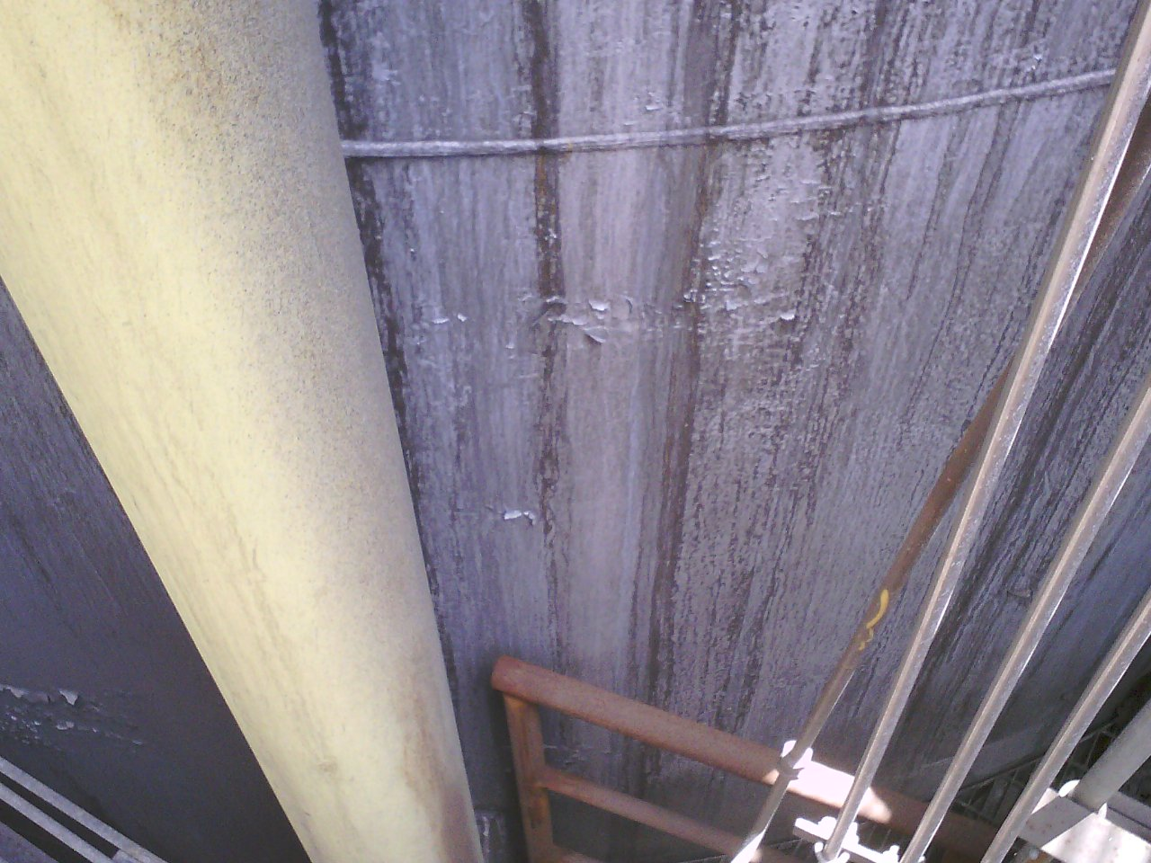

Sobreaquecimento localizado com extensão

radial e longitudinal.

Gravidade Térmica **BAIXA**

**00/00/0000**

**00:00:00**

**HS-792** Regenerador 02, entre o 3º e o 4° anel de baixo para cima – Vista lateral esquerda –

MAX= ---ºC

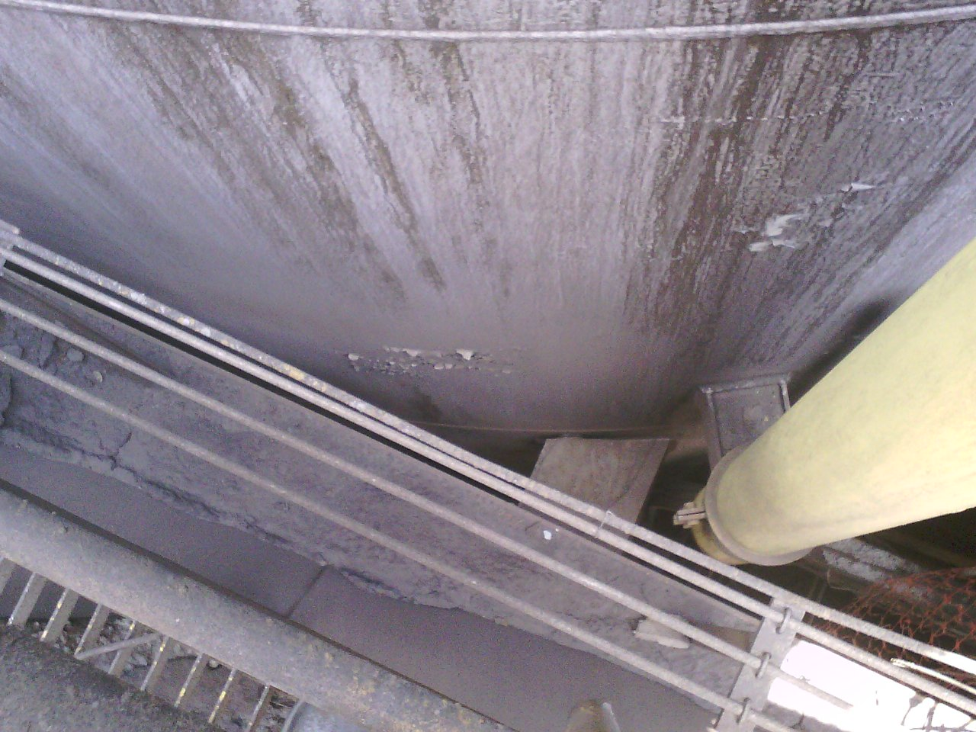

Sobreaquecimento localizado com extensão

radial e longitudinal.

Gravidade Térmica **BAIXA**

**00/00/0000**

**00:00:00**

**HS-794** Regenerador 02, 3° anel de baixo para cima – Vista lateral esquerda –

MAX= ---ºC

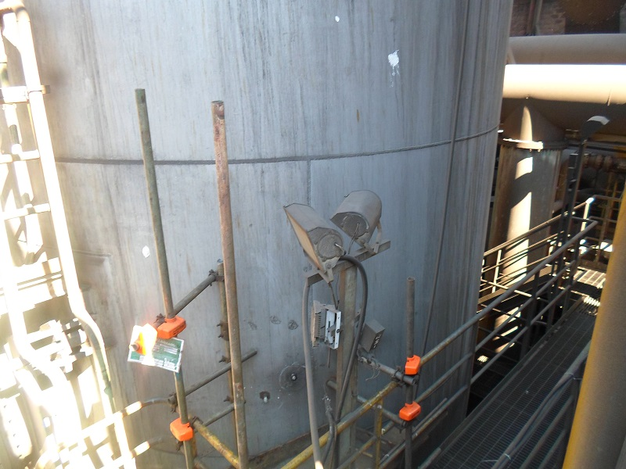

Sobreaquecimento localizado com extensão

radial e longitudinal.

Gravidade Térmica **BAIXA**

**00/00/0000**

**00:00:00**

**HS-796** Regenerador 02, 4° anel de baixo para cima – Vista lateral direita –

MAX= ---ºC

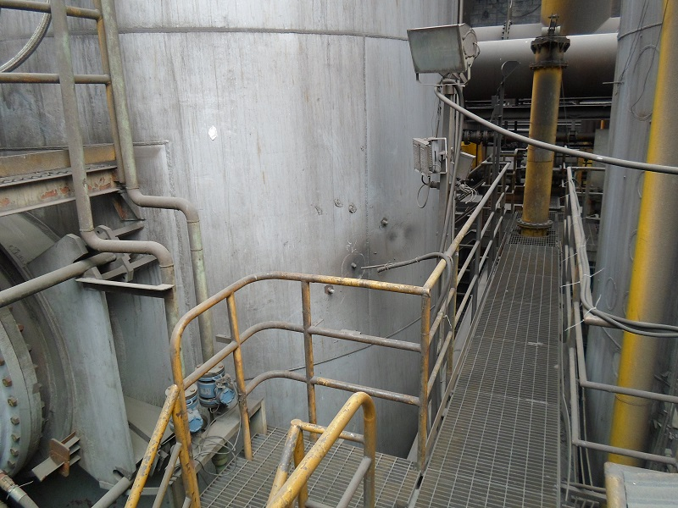

Sobreaquecimento localizado com extensão radial e longitudinal.

Gravidade Térmica **ALTA.**

**REFRIGERAÇÃO FORÇADA-AR COMPRIMIDO.**

**00/00/0000**

**00:00:00**

**HS-820** Regenerador 02, 4º anel de baixo para cima – Vista lateral direita –

MAX= ---ºC

HOT SPOT – REGENERADOR 3

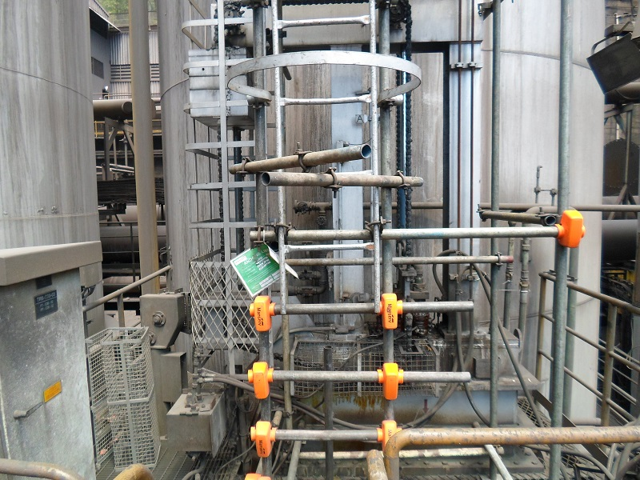

Sobreaquecimento localizado com extensão longitudinal.

Gravidade Térmica **BAIXA.**

**REFRIGERAÇÃO FORÇADA-AR COMPRIMIDO.**

**00/00/0000**

**00:00:00**

**HS-007** Regenerador 03, 5° anel de baixo para cima – Vista Frontal –

MAX= ---ºC

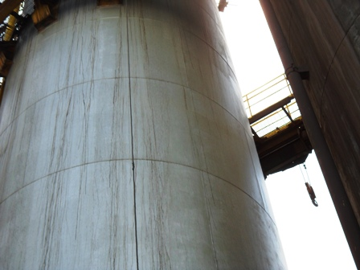

Sobreaquecimento localizado com extensão longitudinal.

Gravidade Térmica **BAIXA.**

**REFRIGERAÇÃO FORÇADA-AR COMPRIMIDO.**

**00/00/0000**

**00:00:00**

**HS-008** Regenerador 03, 9° anel de baixo para cima – Vista lateral direita –

MAX= ---ºC

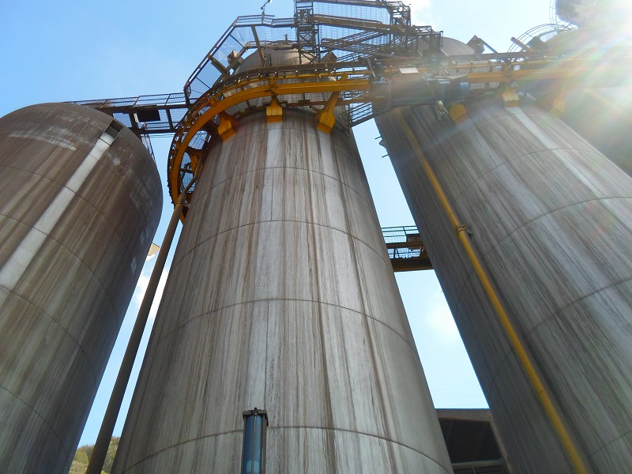

Sobreaquecimento localizado com extensão

radial.

Gravidade Térmica **MÉDIA.**

**REFRIGERAÇÃO FORÇADA-AR COMPRIMIDO.**

**00/00/0000**

**00:00:00**

**HS-011** Regenerador 03, 9° anel de baixo para cima – Vista central –

MAX= ---ºC

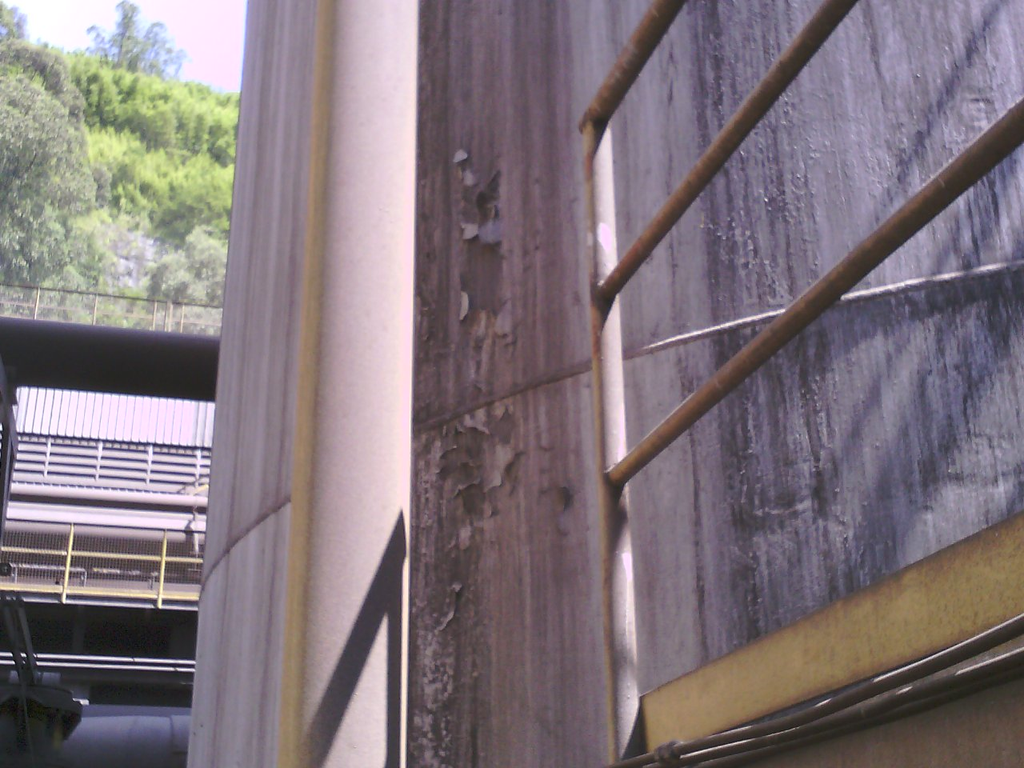

Sobreaquecimento localizado com extensão

radial.

Gravidade Térmica **BAIXA.**

**00/00/0000**

**00:00:00**

**HS-740** Regenerador 03, 5° anel de baixo para cima – Vista lateral esquerda –

MAX= ---ºC

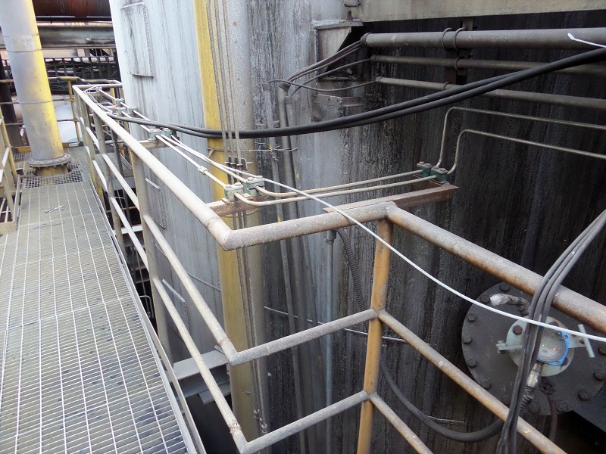

Sobreaquecimento localizado com extensão

radial.

Gravidade Térmica **BAIXA.**

**00/00/0000**

**00:00:00**

**HS-742** Regenerador 03, 4° anel de baixo para cima – Vista lateral esquerda –

MAX= ---ºC

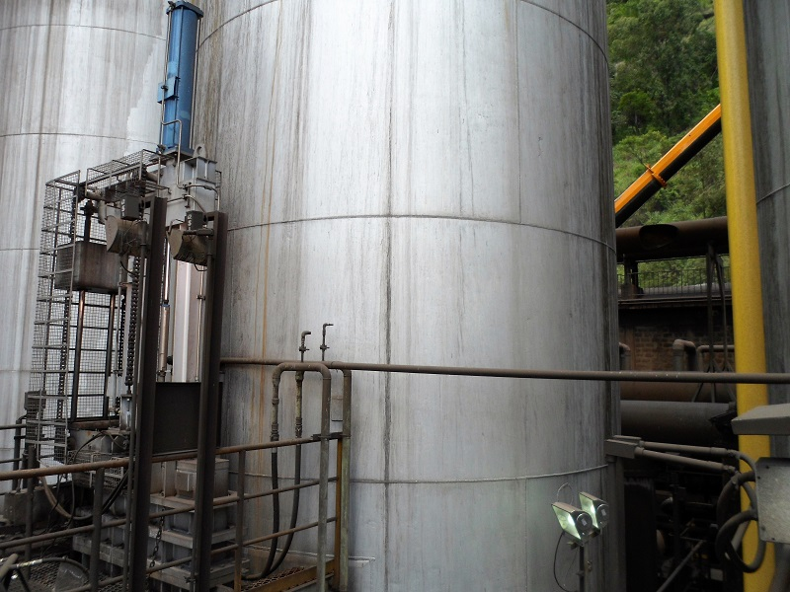

Sobreaquecimento localizado com extensão

radial.

Gravidade Térmica **MÉDIA.**

**00/00/0000**

**00:00:00**

**HS-745** Regenerador 03, 5° anel de baixo para cima – Vista lateral direita –

MAX= ---ºC

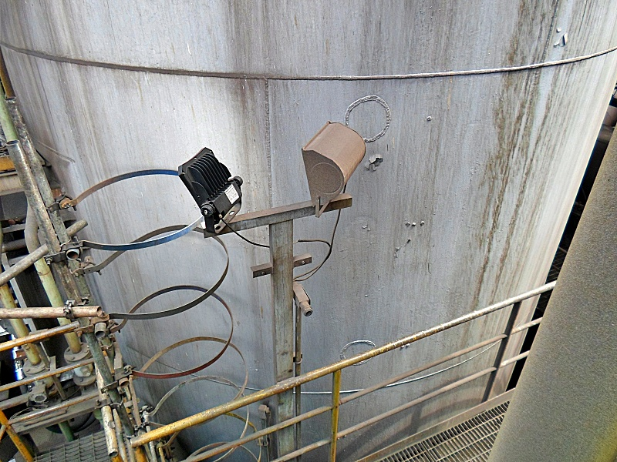

Sobreaquecimento localizado com extensão

radial e longitudinal.

Gravidade Térmica **BAIXA.**

**00/00/0000**

**00:00:00**

**HS-778** Regenerador 03, 4° anel de baixo para cima – Vista lateral direita –

MAX= ---ºC

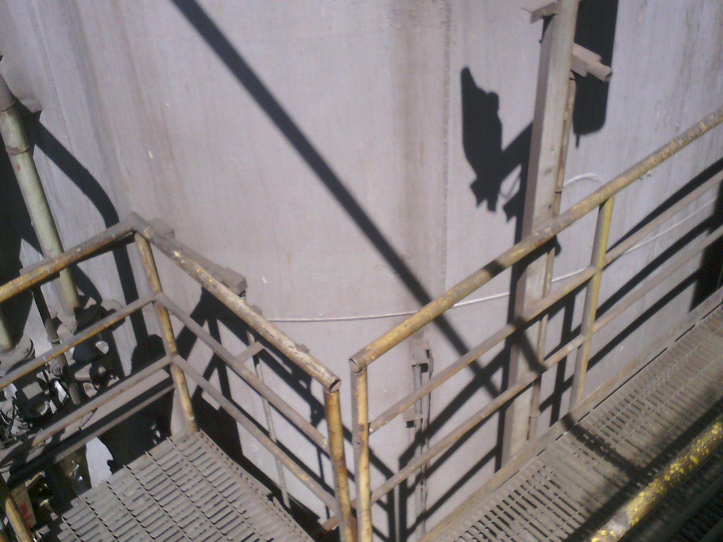

Sobreaquecimento localizado com extensão

radial e longitudinal. Abaixo do **HS-778.**

Gravidade Térmica **MÉDIA.**

**00/00/0000**

**00:00:00**

**HS-808** Regenerador 03, 4° anel de baixo para cima – Vista lateral direita –

MAX= ---ºC

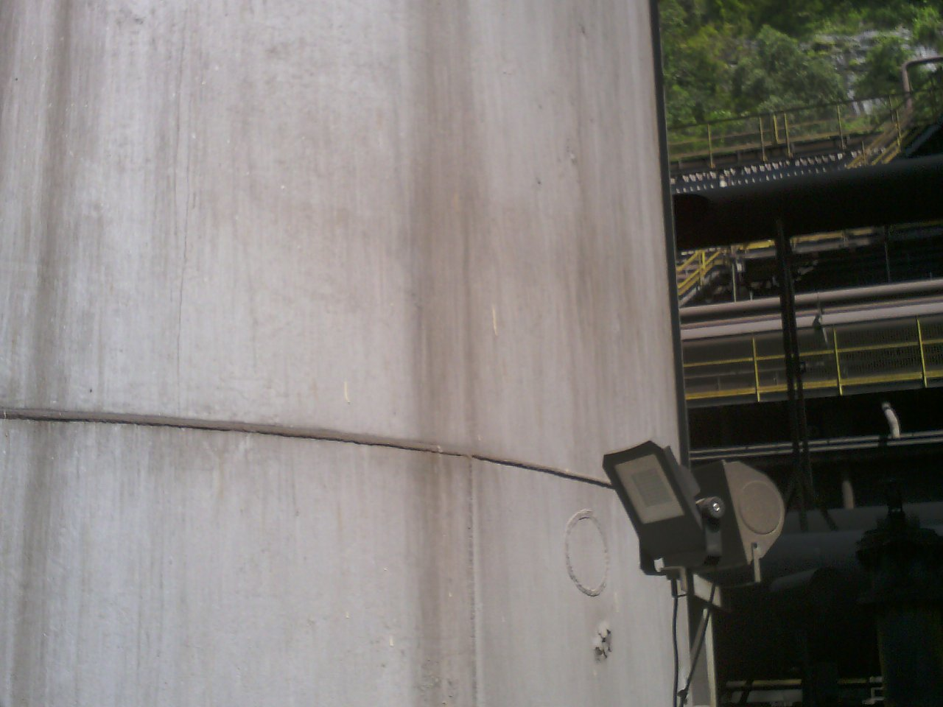

Sobreaquecimento localizado com extensão

radial e longitudinal.

Gravidade Térmica **MEDIA.**

**00/00/0000**

**00:00:00**

**HS-810** Regenerador 03, 5° anel de baixo para cima – Vista lateral direita –

MAX= ---ºC

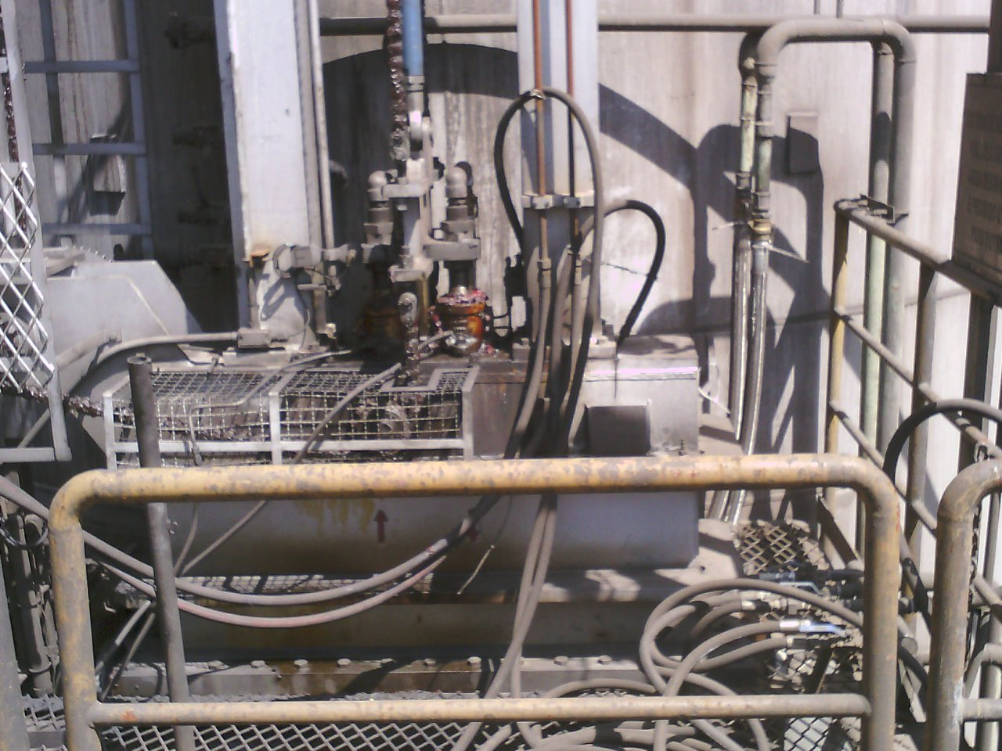

Sobreaquecimento localizado na válvula de saída do regenerador

Gravidade Térmica **MÉDIA.**

**REFRIGERAÇÃO FORÇADA AR COMPRIMIDO**

**00/00/0000**

**00:00:00**

**HS-822** Regenerador 03, Válvula de saída do regenerador –

MAX= ---ºC

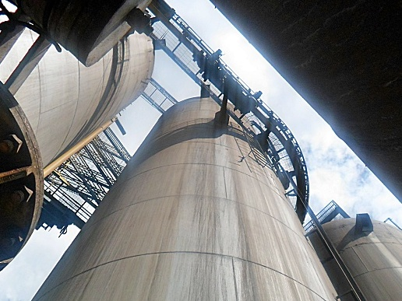

Sobreaquecimento localizado com extensão

radial e longitudinal próximo a escada na plataforma.

Gravidade Térmica **BAIXA.**

**00/00/0000**

**00:00:00**

**HS-827** Regenerador 03, 10° anel de baixo para cima – Vista lateral esquerda, encosta –

MAX= ---ºC

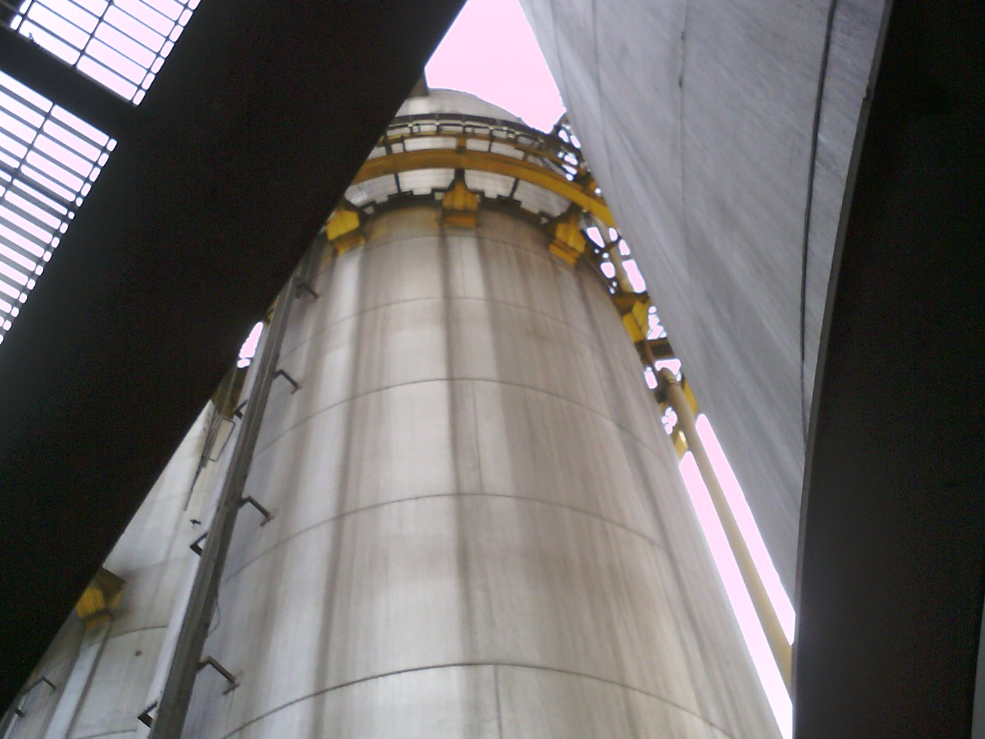

Sobreaquecimento localizado com extensão

radial.

Gravidade Térmica **BAIXA.**

**00/00/0000**

**00:00:00**

**HS-830** Regenerador 03, 9° anel de baixo para cima – Vista lateral esquerda, encosta –

MAX= ---ºC

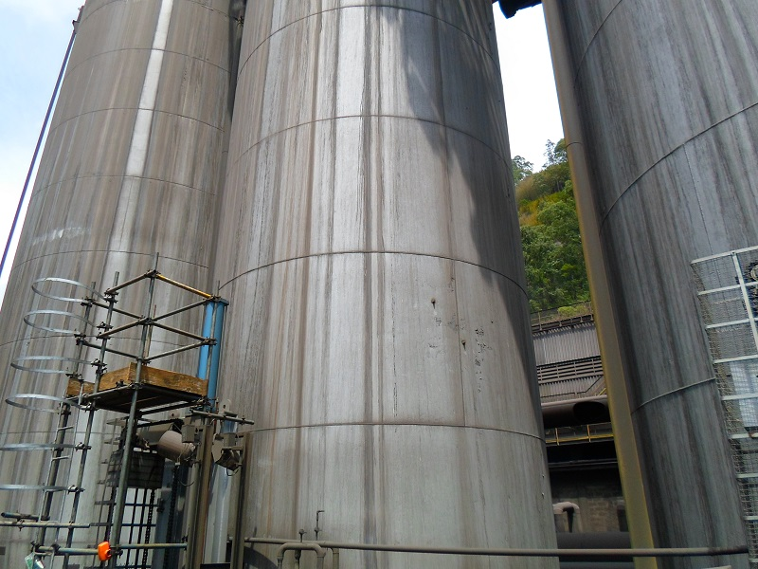

Sobreaquecimento localizado com extensão

Radial e longitudinal.

Gravidade Térmica **MEDIA.**

**00/00/0000**

**00:00:00**

**HS- 834** Regenerador 03, 7° anel de baixo para cima – Vista lateral direita, rio –

MAX= ---ºC

HOT SPOT – REGENERADOR 4

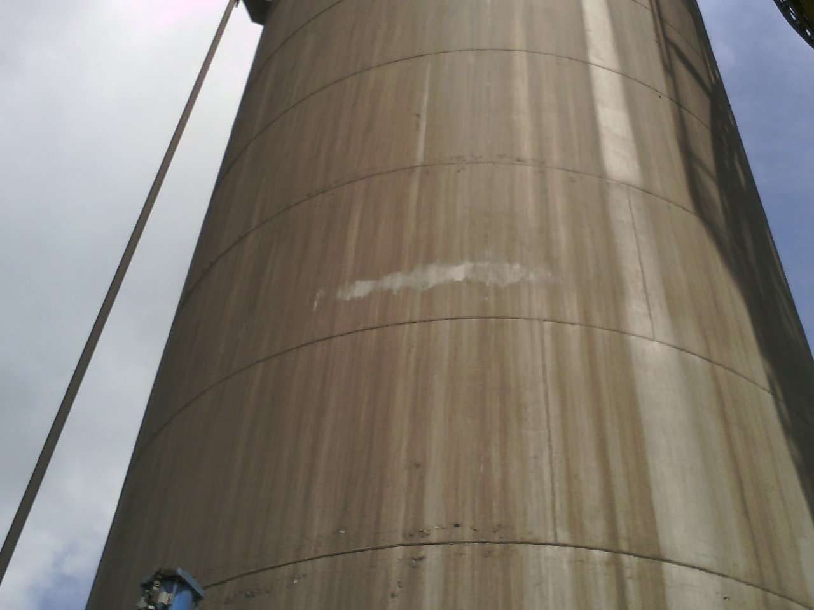

Sobreaquecimento localizado com extensão

radial.

Gravidade Térmica **BAIXA.**

**00/00/0000**

**00:00:00**

**HS-548** Regenerador 04, 11° anel de baixo para cima – Vista da lateral esquerda –

MAX= ---ºC

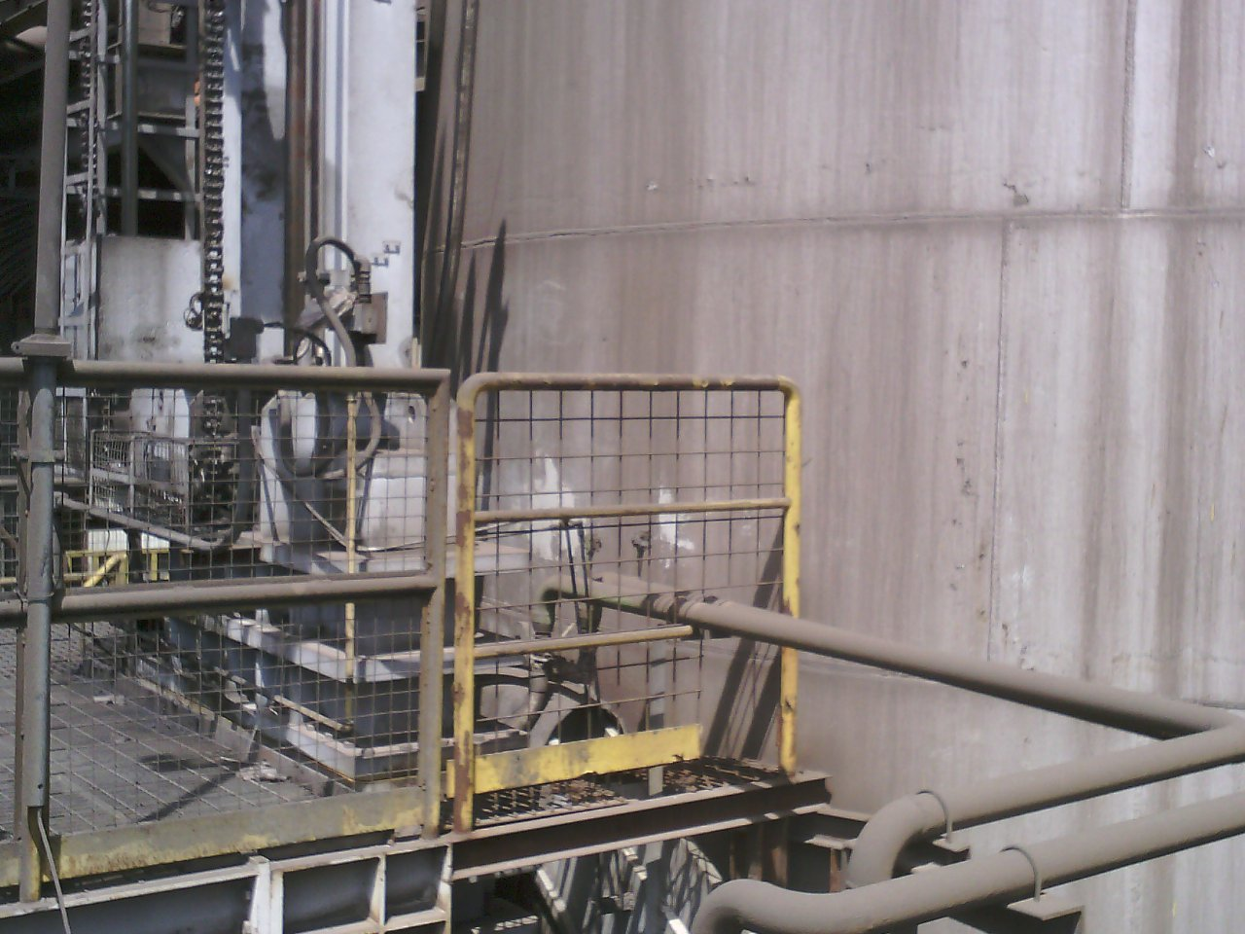

Sobreaquecimento localizado com extensão

radial e longitudinal.

Gravidade Térmica **BAIXA.**

**00/00/0000**

**00:00:00**

**HS-549** Regenerador 04, 07° anel de baixo para cima – Vista da lateral direita –

MAX= ---ºC

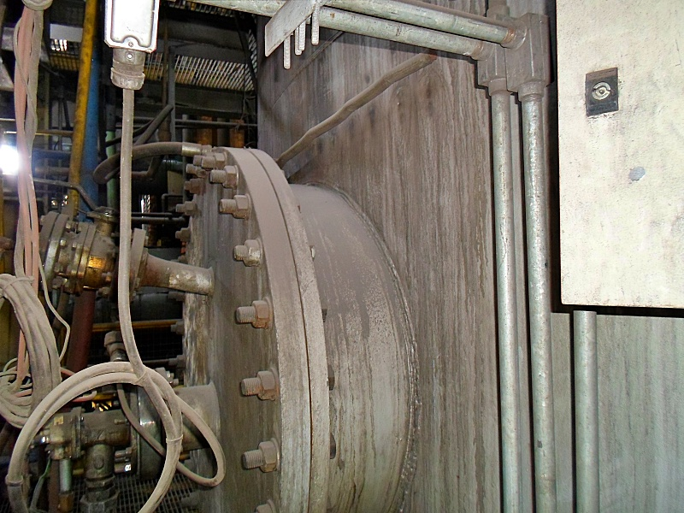

Sobreaquecimento localizado com extensão

radial e longitudinal.

Gravidade Térmica **MEDIA.**

**REFRIGERAÇÃO FORÇADA AR COMPRIMIDO**

**00/00/0000**

**00:00:00**

**HS-774** Regenerador 04, Acima do queimador –

MAX= ---ºC

MAPAS TÉRMICOS – REGIÃO DOS QUEIMADORES

**REGENERADOR 1:**



**00/00/0000**

MAX= ---ºC

**00:00:00**

**QUEIMADOR - VISTA SUPERIOR**

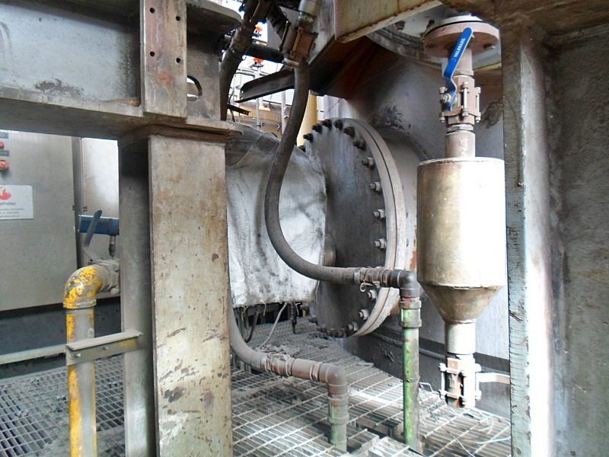

**00/00/0000**

MAX= ---ºC

**00:00:00**

**QUEIMADOR - VISTA LATERAL DIREITA**

**REGENERADOR 2:**

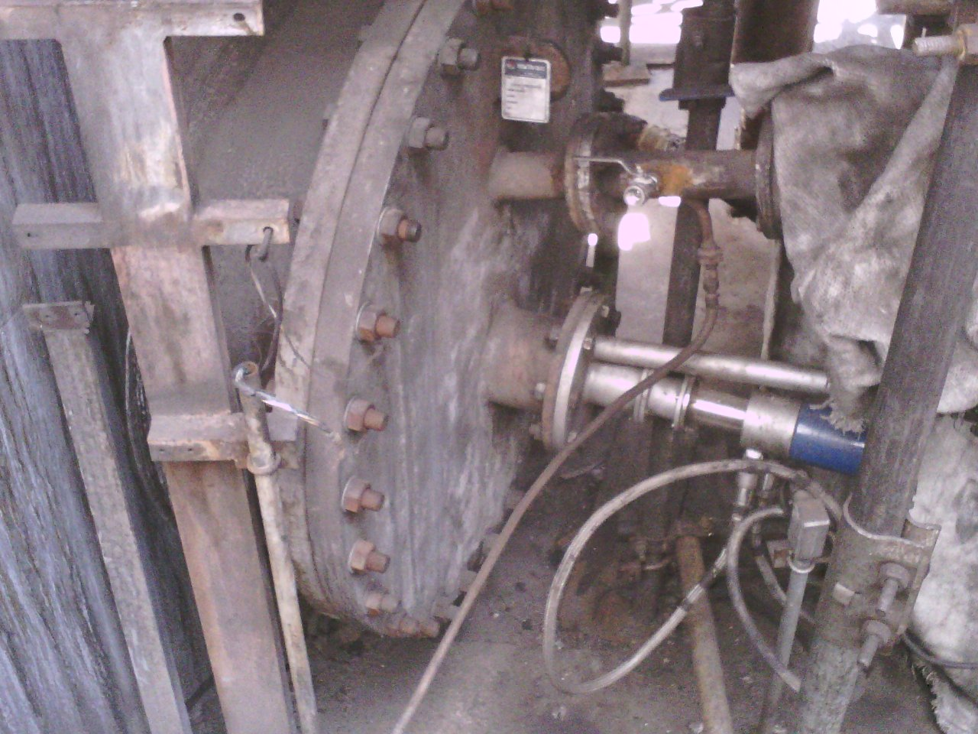

**00/00/0000**

MAX= ---ºC

**00:00:00**

**QUEIMADOR - VISTA SUPERIOR**

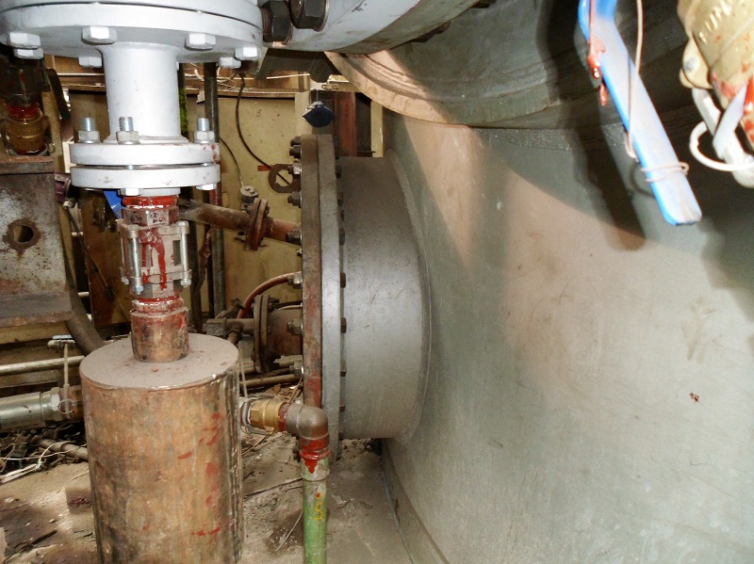

**00/00/0000**

MAX= ---ºC

**00:00:00**

**QUEIMADOR - VISTA LATERAL DIREITA**

**REGENERADOR 3:**

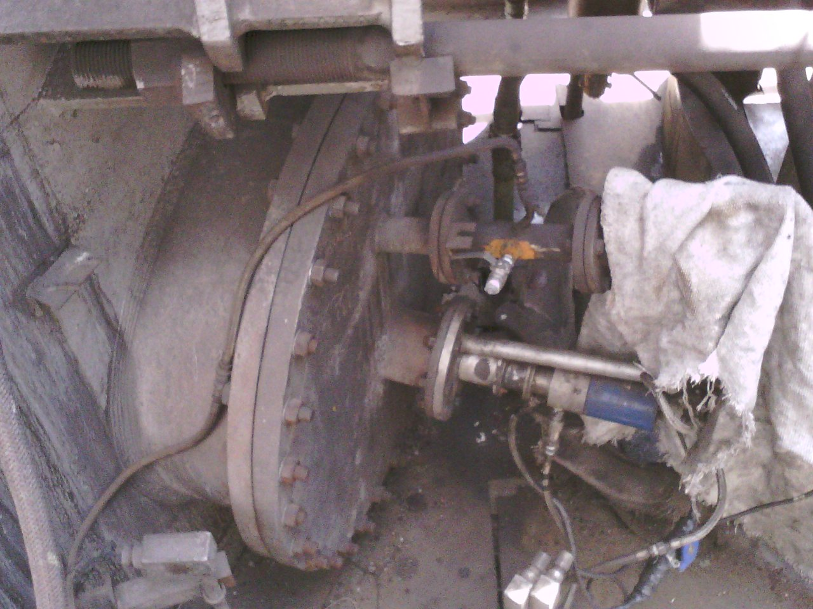

**00/00/0000**

MAX= ---ºC

**00:00:00**

**QUEIMADOR - VISTA SUPERIOR**

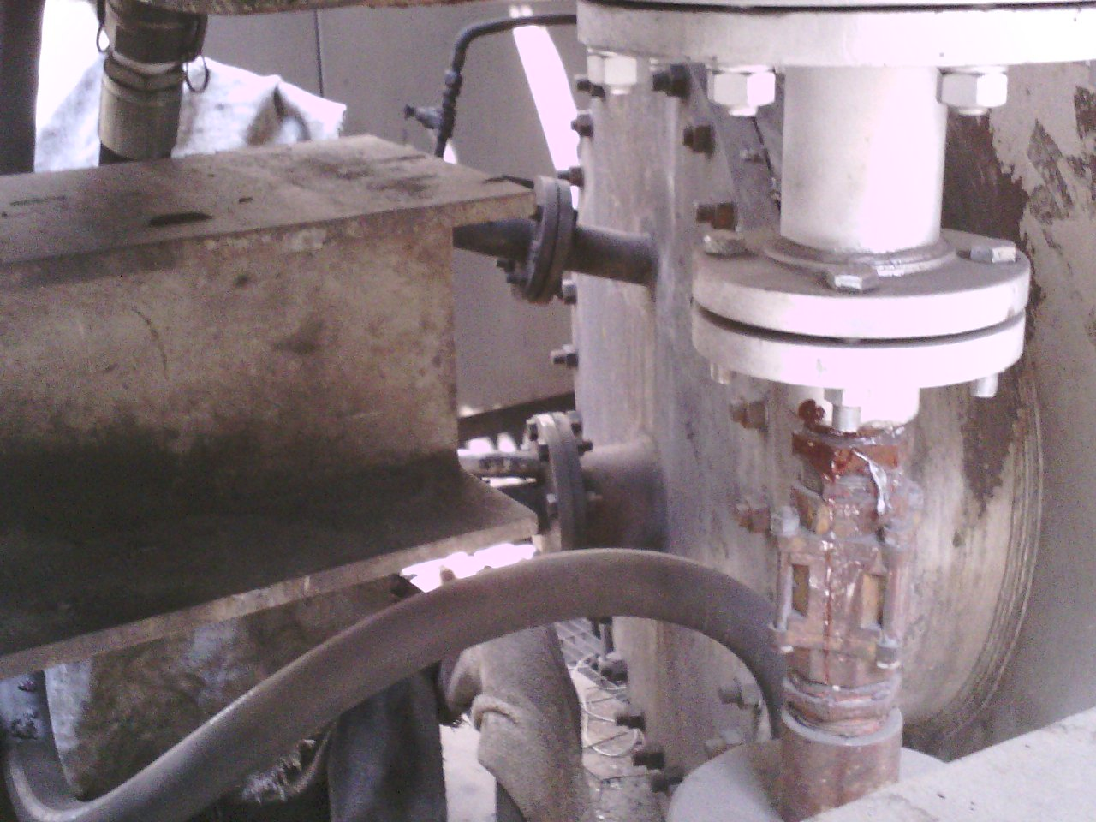

**00/00/0000**

MAX= ---ºC

**00:00:00**

**QUEIMADOR - VISTA LATERAL DIREITA**

**REGENERADOR 4:**

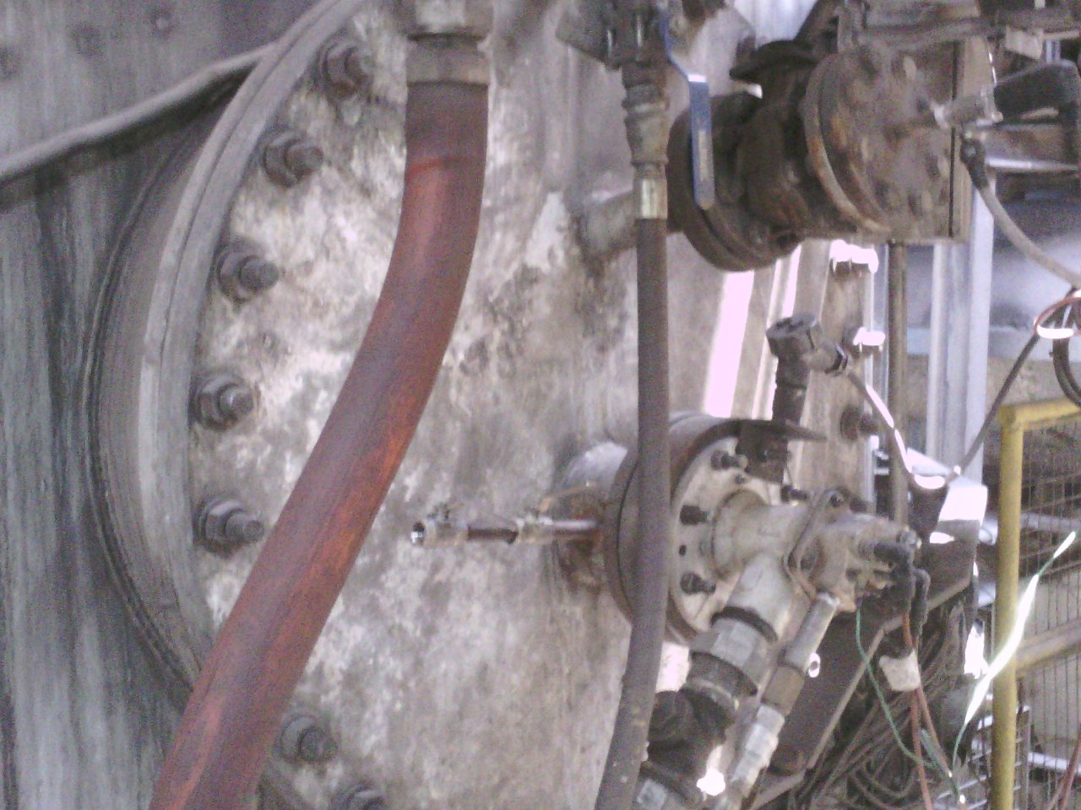

**00/00/0000**

MAX= ---ºC

**00:00:00**

**QUEIMADOR - VISTA LATERAL ESQUERDA**

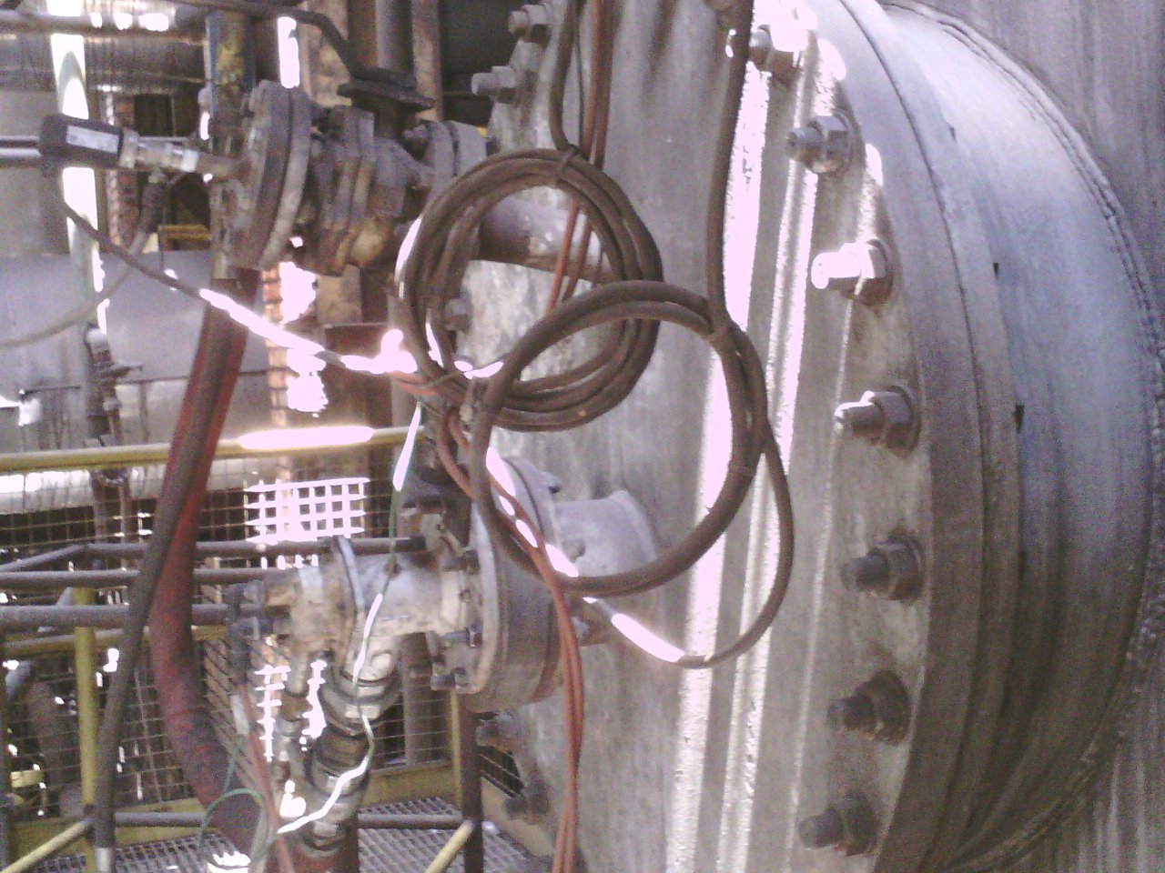

**00/00/0000**

MAX= ---ºC

**00:00:00**

**QUEIMADOR - VISTA LATERAL DIREITA**